1 交通事件

本月共记录交通事件 2410 起，较上月减少 15.7%，较去年均值增加 16.6%。

其中交通管制 686 起，占比 28.5%，交通事故 497 起，占比 20.6%，拥堵缓行 1063 起，占比 44.1%，站点事件 120 起，占比 4.9%，自然灾害 22 起，占比 0.9%，其他类型事件 22 起，占比 0.9%。

交通事件平均处置时间 351.07 分钟，较上月减少 0.68%。
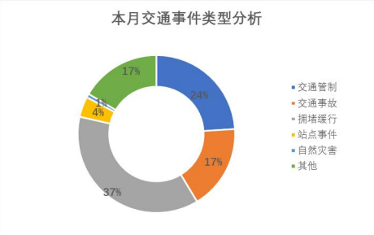

2 交通事故

本月共记录交通事故 497 起，较上月减少 10.8%。

主要事故类型为追尾 172 起，占比 34.6%；撞护栏 102 起，占比 20.5%；翻车 74起，占比 14.9%；掉边沟 25 起，占比 5.0%；刮擦 29 起，占比 5.8%，其它类型占比 19.2%。

交通事故发生数前 10 的路段有沧榆高速忻保段、二广高速太长段、青银高速汾离段等。交通事故平均处置时间 192 分钟，较上月增加 11.7%。
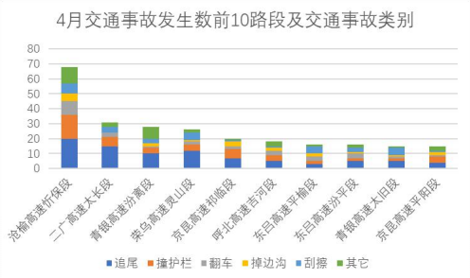

3 拥堵缓行

本月共记录交通拥堵缓行 1063 次，较上月减少 8.52%。涉及到主线的拥堵 415 次，较上月增加 99.94%；涉及到收费站的拥堵 648次，较上月减少 32.08%。

3.1 主线拥堵缓行

本月共记录主线拥堵缓行 415 起。拥堵原因主要为交通管制和疫情检查。主线拥堵缓行次数前十的路段有：青银高速汾离段、晋运高速晋阳段、青银高速夏汾段等。
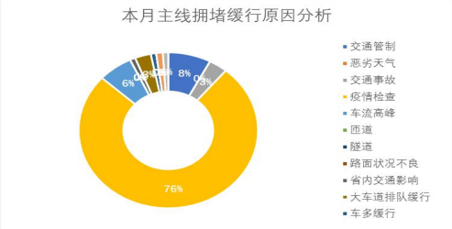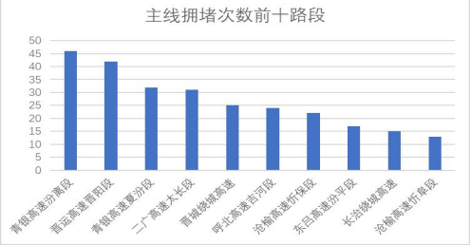

3.2 收费站拥堵缓行

本月共记录收费站拥堵缓行 648 次，拥堵缓行的最大原因是疫情检查（556 次），占 86%。收费站拥堵缓行次数前十的收费站有张兰收费站、离石西收费站、汾阳西收费站等。
